물 채움 주사(注水 走査)에 의한 음향 역문제의 유일성 복원:
물리 정보 딥러닝을 이용한 비침습 용기 내부 형상 추정
Liquid-Fill Scanning Restores Uniqueness in Acoustic Shape Inversion:
Physics-Informed Deep Learning for Non-Invasive Estimation of Cavity Profiles
정도일 (충북과학고등학교)
초 록
빛이 통하지 않는 용기의 내부 형상을 절개 없이 알아내는 문제는 음향 반사 측정(acoustic reflectometry) 이후 오랫동안 연구되어 왔으나, 하나의 음향 측정으로는 서로 다른 형상이 동일한 스펙트럼을 만들 수 있다는 비유일성(ill-posedness)이 근본 한계로 남아 있었다. 본 연구는 용기에 물을 일정량씩 부어 가며 매 수위마다 공기기둥의 공명 스펙트럼을 측정하면, 상승하는 수면이 경계조건을 연속적으로 바꾸는 '움직이는 강체 피스톤'으로 작용하여 역문제의 유일성이 복원됨을 보이고, 이를 실제로 푸는 물리 정보 딥러닝 파이프라인을 제안한다. 부어 넣은 부피 자체가 유체 연속방정식을 통해 단면적을 구속하는 제2의 측정 채널이 된다는 점이 핵심이다. 1차원 전달행렬법(TMM)에 Kirchhoff 경계층 감쇠와 입구 딥(dip) 관측 모델을 결합한 순방향 시뮬레이터로 약 10만 개의 합성 물채움 시퀀스를 생성하고, 순서 무시(set) CNN 베이스라인에서 BiLSTM 시계열 모델로 올라가는 '모델 사다리'로 순서 정보의 기여를 분리 검증하였다. 높이와 반지름을 한 몸통으로 학습할 때 발생하는 멀티태스크 간섭(시소 현상)을 진단하고, 기울기 분리(detach)·전문가 결합·연속방정식 잔차 손실·미분가능 TMM 테스트타임 정제로 이를 구조적으로 해소하였다. 시뮬레이션 시험셋에서 반지름 프로파일 평균절대오차 1.38mm★, 높이 오차 3.77mm★를 달성하였으며, 정답 형상을 아는 자동화 링 검증 장치의 실측에서도 3mm급 프로파일 복원★을 확인하였다. 이는 소리로 수위 하나를 재던 선행 발명(자동 물멈춤 정수기)과 높이·반지름 두 수를 재던 선행 연구를 넘어, 소리만으로 형상 함수 전체 r(z)를 복원하는 첫 시도이다. (★ 표시는 아직 실측으로 확정되지 않은 가정 수치이며 부록 A에 목록화하였다.)
주제어: 음향 역문제, 기주 공명, 전달행렬법, 비유일성, 물리 정보 신경망, BiLSTM, sim-to-real, 비파괴 측정

1. 서론
연료 탱크 바닥에 쌓이는 퇴적물, 상수도관 내벽의 스케일, 지하 우물의 붕괴, 관악기 보어(bore)의 미세한 변형 — 이들은 모두 '속이 보이지 않는 공동(cavity)의 내부 형상'을 알아야 해결되는 문제다. 내시경이나 X선·CT 같은 침습적·고가 장비 없이, 공동이 원래 겪는 일상적 과정만으로 내부 형상을 알 수 있다면 그 응용 범위는 매우 넓다. 본 연구가 주목한 일상적 과정은 물이 차오르는 일이다. 탱크는 채워지고, 우물의 수위는 오르내리며, 컵에는 물이 부어진다.
소리는 오래전부터 이런 문제의 유력한 후보였다. 성도(vocal tract)의 단면적 함수를 음향 임피던스에서 복원한 Sondhi와 Gopinath의 고전적 연구 [1], 비강의 단면적을 재는 음향 비강측정(acoustic rhinometry) [2], 관악기 보어를 복원하는 음향 펄스 반사측정 [3] 등 '소리로 단면적을 잰다'는 계보는 확립되어 있다. 그러나 이 계보 전체가 공유하는 약점이 있다. 하나의 경계조건에서 얻은 하나의 음향 측정은 형상을 유일하게 결정하지 못한다는 점이다. 측정 대역 안에 들어오는 공명 모드는 보통 두어 개에서 다섯 개에 불과한 반면, 복원하려는 형상의 자유도는 그보다 훨씬 크다. 실제로 역 Sturm–Liouville 이론의 고전적 결과(Borg의 정리)는 하나의 스펙트럼만으로는 계(system)가 결정되지 않으며, 서로 다른 경계조건에서 얻은 두 개의 스펙트럼이 있어야 유일성이 성립함을 밝히고 있다 [4].
본 연구의 출발점은 저자의 2년 전 발명으로 거슬러 올라간다. 컵에 물을 따를 때 나는 소리의 피치가 점점 높아진다는 익숙한 현상을 이용해, 마이크로 소리를 듣고 LPC 기반 피치 추적으로 수위를 실시간 추정하여 원하는 수위에서 급수를 자동으로 멈추는 정수기를 만들었다 [5]. 이 발명이 소리에서 읽어낸 것은 수위라는 숫자 하나였다. 한편 옥스퍼드 VGG 그룹은 2025년, 물 따르는 소리(와 영상 공동지도)로부터 용기의 높이와 반지름을 추정하는 연구를 발표하였다 [6]. 용기를 원통으로 가정하고 소리에서 숫자 두 개를 읽어낸 것이다. 그렇다면 자연스러운 다음 질문은 이것이다. 물 채움 소리는 도대체 얼마나 많은 기하 정보를 담고 있는가? 숫자 한 개(수위), 두 개(높이·반지름)를 넘어, 형상 함수 전체 r(z)를 복원할 수 있는가?
본 연구의 답은 '복원할 수 있으며, 물 채움 그 자체가 그것을 가능하게 하는 장치'라는 것이다. 물을 한 스텝(ΔV) 부을 때마다 수면은 조금씩 올라가고, 음향학적으로 수면은 공기기둥의 아래쪽 경계를 이루는 거의 완전한 강체 반사면이다. 즉 물 채움은 공동의 경계조건을 바닥부터 입구까지 연속적으로 쓸어 올리는 주사(走査, scanning) 과정이며, 매 수위에서 얻는 딥 스펙트럼은 서로 다른 경계조건에서의 독립적인 측정이 된다. Borg의 정리가 요구하는 '두 개의 스펙트럼'을 훨씬 넘어, 수십 개의 스펙트럼 족(family)이 확보되는 것이다. 여기에 더해, 부어 넣은 부피 V와 수위 상승의 관계는 유체 연속방정식을 통해 잠긴 구간의 단면적을 형상과 무관한 보편 물리로 구속한다. 요컨대 음향 채널이 '수면 위'를, 유체 채널이 '수면 아래'를 맡는 이중 모달리티가 성립한다.
이 유일성 복원 원리를 실제 추정기로 구현하기 위해 본 연구는 물리 기반 시뮬레이션과 딥러닝을 결합하였다. 기여는 다음과 같다. 첫째, 1차원 전달행렬법(TMM)에 Kirchhoff 경계층 감쇠(무튜닝 표준 물리)와 입구 딥 관측 모델(배플 피스톤 재방사)을 결합한, 실측과 같은 관측량을 내는 순방향 시뮬레이터를 구축하고 그 유효 대역을 해석적으로 검증하였다(4장). 둘째, 정보 보존 원칙(절대 스케일 보존, 정답 파생값 입력 금지, 마스킹)을 명문화한 데이터 생성·전처리·도메인 증강 프로토콜을 설계하였다(5장). 셋째, 순서 무시 베이스라인에서 시계열 모델로 한 칸씩 올라가며 각 설계 요소의 기여를 분리 검증하는 '모델 사다리'를 제안하고, 높이–반지름 멀티태스크 간섭(시소 현상)을 진단·해소하는 과정(기울기 분리, 전문가 결합, 연속방정식 잔차 손실)을 보고하였다(6장). 넷째, 미분가능 TMM으로 신경망 예측을 측정 스펙트럼에 물리적으로 봉합하는 테스트타임 정제를 구현하였다(6.5절). 다섯째, 정답 형상을 아는 자동화 링 검증 장치로 sim-to-real 성능을 정량화하였다(7장). 아직 실측이 완료되지 않아 가정으로 기재한 수치는 본문에 ★로 표시하고 부록 A에 모두 목록화하여, 완성된 부분과 남은 부분을 명확히 구분하였다.

2. 선행 연구

2.1 음향으로 단면적을 재는 계보와 비유일성
음향 반사·공명 측정으로 도관의 단면적 함수를 복원하려는 시도는 반세기의 역사를 갖는다. Sondhi와 Gopinath는 성문에서 입술까지의 성도 단면적을 입력 임피던스로부터 복원하는 해석적 절차를 제시했고 [1], 이는 이후 음향 비강측정·인두측정이라는 임상 도구로 [2], 그리고 관악기 보어의 비파괴 측정(음향 펄스 반사측정)으로 발전했다 [3]. 이들 방법은 공통적으로 시간 영역 반사파를 이용해 입구에서부터 단면적을 순차 재구성하는데, 손실·고차 모드·대역 제한 때문에 깊이가 깊어질수록 오차가 누적되며, 주파수 영역에서 보면 유한 개의 공명으로 무한 차원의 형상을 결정해야 하는 미결정(underdetermined) 문제가 된다. 역 Sturm–Liouville 이론은 이 직관을 정리로 만들어 준다. 단일 경계조건의 스펙트럼 하나로는 퍼텐셜(형상)이 결정되지 않고, 경계조건이 다른 두 스펙트럼이 있어야 유일해진다는 Borg의 고전적 결과가 그것이다 [4]. 본 연구의 물 채움 주사는 이 정리의 요구 조건을 물리적으로 구현하는 장치로 읽을 수 있다.

2.2 물 따르는 소리에서 물리량을 읽는 연구
Bagad 등(옥스퍼드 VGG)은 물 따르는 소리의 기본 주파수 궤적으로부터 용기의 높이, 반지름, 수위를 추정하는 딥러닝 모델을 제안하였다 [6]. 물리 법칙(기주 공명)으로 시뮬레이션 데이터를 만들고 wav2vec2 기반 오디오 모델을 시각 공동지도(visual co-supervision)로 학습시켜, 유튜브 영상 등 실환경 녹음에 일반화됨을 보였다. 이 연구는 '물 따르는 소리에 용기의 기하 정보가 들어 있다'는 것을 현대적 방법으로 입증했다는 점에서 본 연구의 직접적 선행이다. 그러나 용기를 원통으로 가정하므로 출력이 (높이, 반지름) 두 스칼라에 그치고, 관측도 자연 낙수음의 기본 주파수 하나에 의존한다. 본 연구는 스피커–마이크 능동 측정으로 전체 딥 스펙트럼 시퀀스를 확보하고, 부은 부피라는 유체 채널을 명시적으로 결합함으로써, 형상 가정 없이 임의 축대칭 프로파일 r(z) 전체(10mm 격자 25슬롯)와 높이 H를 복원한다는 점에서 문제의 급이 다르다. 표 1에 차이를 정리하였다.
표 1. 선행 연구·발명과 본 연구의 비교
구분 | 선행 발명: 자동 정수기 [5] | Sound of Water [6] | 본 연구
입력 | 낙수음(수동 청취) | 낙수음(수동 청취) + 영상 | 능동 스윕 딥 스펙트럼 시퀀스 + 부은 부피 V
추정량 | 수위 h(t) — 1 스칼라 | 높이·반지름 — 2 스칼라 | 프로파일 r(z) 25슬롯 + 높이 H — 26 자유도
형상 가정 | 필요 없음(제어용) | 원통 가정 | 임의 축대칭(가정 없음)
물리 결합 | LPC 피치 추적 | 공명 물리로 사전학습 | TMM 순방향 + 연속방정식 손실 + 미분가능 정제
역할 | 제어(자동 멈춤) | 인식(속성 추정) | 계측(형상 단층 복원)

2.3 선행 발명: 소리로 멈추는 자동 정수기
저자는 2년 전, 물 채움 소리의 공명 피치를 LPC(선형 예측 부호화)로 실시간 추적하여 목표 수위 도달 시 밸브를 자동 차단하는 정수기를 발명하였다 [5]. 이 발명은 두 가지 점에서 본 연구의 토대가 되었다. 첫째, '기주 공명 주파수는 남은 공기기둥 길이의 신뢰할 수 있는 실시간 지표'라는 사실을 생활 기기 수준의 강건성으로 확인해 주었다. 둘째, 본 연구의 측정 프로토콜 v2(등수위 적응형 주수, 4.6절)에서 이 발명의 수위 추적기가 유량 컨트롤러로 그대로 편입된다. 발명(제어)에서 출발한 기술이 계측(역문제)의 하위 모듈로 재사용되는 구조로, 두 연구는 '숫자 하나를 읽는 기술'에서 '함수 전체를 읽는 과학'으로의 자연스러운 발전 관계에 있다.

3. 문제 정식화: 왜 물 채움이 유일성을 복원하는가

3.1 문제 정의
축대칭 강체 용기의 내부 공동을 반지름 프로파일 r(z) (0 ≤ z ≤ H, z는 바닥에서 잰 높이)로 나타낸다. 용기 입구 위 축상에 스피커(입구 위 150mm)와 무지향성 마이크(입구 위 10mm)를 두고, 물을 ΔV씩 부은 뒤 정지한 상태에서 로그 스윕을 재생·녹음하는 과정을 반복한다. 스텝 i에서의 관측은 컵 없음(강체 기준면) 측정으로 나눈 비율 전달함수의 로그 크기 스펙트럼 s_{i}(f) (50–7000Hz, 700빈)이고, 여기에 각 스텝까지 부은 누적 부피 V_{i}가 함께 기록된다. 목표는 시퀀스 {(s_{i}, V_{i})}로부터 높이 H와, 절대 높이 10mm 간격 25개 밴드 각각의 등가반지름(밴드 평균 단면적 Ā의 √(Ā/π))을 추정하는 것이다. 출력 그리드 10mm는 장치가 아니라 물리(최소 파장의 1/4, 3.4절)가 정하는 샘플링 해상도이며, 형상에 대한 가정이 아니다.

3.2 단일 스펙트럼의 비유일성
빈 용기 하나의 스펙트럼만으로 형상을 결정할 수 있을까? 측정 대역(50–5000Hz) 안에 들어오는 폐–개 공동의 세로 모드는 공동 길이에 따라 2–5개에 불과하다. 각 딥의 위치(주파수)와 형태에서 뽑을 수 있는 독립 정보가 넉넉히 잡아 모드당 2–3개라 해도, 26차원 형상 자유도에 크게 못 미친다. 그림 1은 이 미결정성을 본 연구의 순방향 모델로 직접 보여 준다. 호리병과 원뿔대라는 눈으로 보기에 전혀 다른 두 공동이 대역 내 처음 두 공명(289Hz, 1850Hz)을 정확히 공유하도록 만들 수 있다. 저차 공명 몇 개만 관측하는 계측기는 두 형상을 원리적으로 구별하지 못한다. 이것이 음향 반사측정 계보가 부딪혀 온 비유일성의 실체이며, Borg의 정리 [4]가 말하는 '스펙트럼 하나는 부족하다'의 수치 실례다.
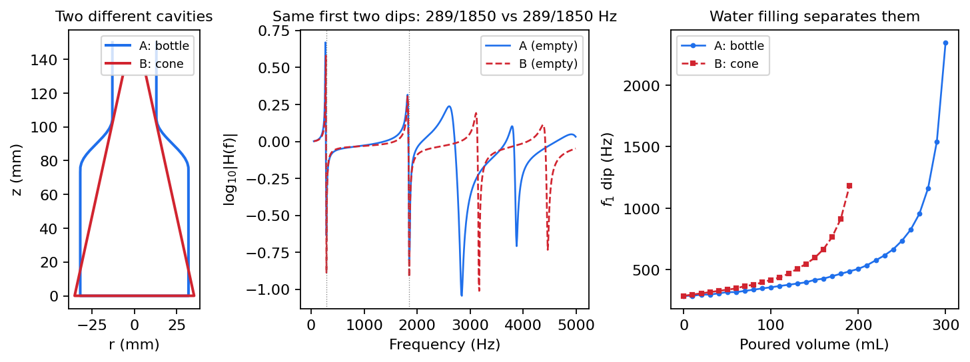
그림 1. 단일 측정의 비유일성과 물 채움에 의한 해소. (좌) 호리병(A)과 원뿔대(B). (중) 두 형상은 빈 상태에서 처음 두 딥 주파수(289/1850Hz)가 일치하도록 구성될 수 있다. (우) 그러나 물을 부어 가며 추적한 제1 딥 궤적은 즉시 갈라진다. 본 연구의 TMM v2 순방향 모델로 계산한 실제 수치 실험이다.

3.3 물 채움 = 경계조건 주사
물–공기 계면의 특성 임피던스 비는 약 3600:1로, 음향학적으로 수면은 거의 완전한 강체 반사면이다. 따라서 수위가 h일 때 소리가 보는 공동은 원래 공동의 위쪽 절단 [h, H]이고, 물을 부을 때마다 이 절단의 아래 경계가 위로 이동한다. 즉 물 채움은 경계조건을 바닥부터 입구까지 연속적으로 쓸어 올리는 주사 과정이며, 스텝마다 얻는 스펙트럼은 서로 다른 절단 공동의 독립적 스펙트럼이다. 그림 1(우)이 보여 주듯, 빈 상태에서 겹쳤던 두 형상도 절단 위치가 바뀌는 순간 궤적이 갈라진다. 직관적으로, 바닥 근처의 형상 정보는 공기기둥이 긴 초기 스텝에, 입구 근처 정보는 거의 다 찬 후기 스텝에 실려 있어, 시퀀스 전체는 형상을 높이별로 순차 노출한다.
여기에 두 번째 채널이 겹쳐진다. 부은 부피와 수위 상승의 관계는 형상과 무관한 보편 물리인 연속방정식으로 기술된다.
A(h) · dh/dt = Q ⇔ V(t) = ∫₀^{h(t)} A(z) dz (1)
물이 바닥에서 입구까지 지나며 모든 높이가 정확히 한 번씩 수면이 되므로, 원리적으로는 식 (1)만으로도 잠긴 구간의 단면적 함수 전체가 복원된다. 다만 미분 형태 A = Q/(dh/dt)는 노이즈에 취약하므로 본 연구는 적분(부피) 형태를 사용한다. 음향 채널은 수위 h(t)와 수면 위 형상을, 유체 채널은 수면 아래 단면적을 맡고, 물이 끝까지 차면 두 채널의 담당 구간이 전체 공동을 덮으며 겹치는 구간에서는 상호 검증이 성립한다. 부은 부피 V_{i}를 모델 입력으로 쓰는 것은 정답 누설이 아니라 이 유체 채널의 정당한 측정 입력임을 강조해 둔다(정답에서 파생되는 수위·공기기둥 길이는 입력으로 쓰지 않는다).

3.4 분해능 한계와 출력 규격
축방향 분해능은 대역 최고 주파수의 1/4 파장으로 제한된다. 5kHz에서 λ/4 ≈ 17mm, 7kHz에서 ≈ 12mm이므로, 출력 그리드는 10mm 피치 25슬롯(최대 높이 250mm)으로 정했다. 형상 생성 범위는 실물 컵(텀블러, 소주병, 맥주잔 등)을 포섭하도록 r ∈ [5, 50]mm, H ∈ [30, 250]mm로 잡았다. 짧은 공동(H=30mm)도 빈 상태 제1 공명이 약 2.9kHz로 대역 안에 들어오지만 대역 내 모드가 1개뿐이어서 정보가 얇다는 점은 미리 인지해 둔다. 거의 다 찬 상태(공기기둥 12–21mm)의 유일한 공명은 4–7kHz에 존재하므로, 생성 대역은 7kHz까지 확보하고 학습 사용 대역(crop)은 하이퍼파라미터로 두었다(기본 5kHz).

4. 순방향 물리 모델
역문제를 학습으로 풀려면 '형상 → 관측'을 실측과 같은 형태로 계산하는 순방향 모델이 필요하다. 본 연구의 순방향 모델은 (i) 가변 단면 공동의 입력 임피던스를 주는 1차원 전달행렬법, (ii) 튜닝 파라미터가 없는 Kirchhoff 경계층 감쇠, (iii) 마이크가 실제로 재는 양(입구 딥)을 재현하는 관측 모델의 세 층으로 구성된다. 전 과정은 기본 연산만으로 작성되어 미분가능 구현(4.5절)으로 그대로 이식된다.

4.1 1차원 전달행렬법(TMM)
공동을 길이 방향으로 N개의 짧은 원통 세그먼트(목표 길이 5mm, 최소 30개)로 나누면, 각 세그먼트에서 음압 p와 체적속도 U는 2×2 전달행렬로 연결된다.
T_{seg} = [ cos(kl) jZ_{c} sin(kl) ; j sin(kl)/Z_{c} cos(kl) ], Z_{c} = ρc/S (2)
여기서 l은 세그먼트 길이, S = πr²는 국소 단면적이다. 바닥(또는 수면)은 강체(U=0)이므로, 세그먼트 행렬을 바닥에서 입구까지 누적 곱한 전체 행렬 T에 대해 입구에서 들여다본 입력 임피던스는 Z_{in} = T₂₂/T₂₁이 된다. 균일 원통에서 이 식은 해석해 Z_{in} = −jZ_{c}cot(kL)로 정확히 환원됨을 확인하였다(구현 검증). 물이 차오르면 공동 프로파일에서 수면 위 부분만 잘라 같은 절차를 적용한다.

4.2 Kirchhoff 경계층 감쇠
무손실 TMM의 공명 피크는 면도날처럼 날카로워 유한 주파수 격자(빈 폭 약 10Hz)에서 샘플링 문제를 일으키고, 실측의 유한한 Q와도 맞지 않는다. 본 연구는 관 벽 점성·열전도 경계층 손실의 고전 Kirchhoff 공식을 채택했다.
α(f, r) = (1 / rc) · √(μω / 2ρ) · [ 1 + (γ−1)/√Pr ] (3)
모든 상수(점성 μ, 비열비 γ, 프란틀 수 Pr)는 공기 물성 문헌값이므로 조정 가능한 자유 파라미터가 없다는 점이 중요하다. 구현은 파수를 복소화(k → ω/c + (1−j)α)하는 것뿐이라 TMM 구조와 미분가능성이 유지되며, 세그먼트별 국소 반지름으로 α를 계산해 좁은 목에서 손실이 커지는 물리도 반영된다.

4.3 관측 모델: 왜 딥(dip)을 재는가
폐–개 공동의 모든 세로 공명은 입구에서 압력 마디를 가진다. 따라서 입구 근처에 놓인 압력 마이크에는 공명이 피크가 아니라 딥으로 나타난다. 마이크를 옮겨 피크를 볼 수도 있으나 모드마다 감도가 들쭉날쭉해지는 반면, 입구 딥은 모든 모드에서 일관되고 시뮬레이션 재현이 쉬우며 위치 기준(입구면)이 명확하다. 본 연구는 딥 방식을 채택하고, 관측량을 다음의 비율 전달함수로 정의했다.
H(f) = p_{mic}(컵 있음) / p_{mic}(강체 기준면) = ( p_{ref} + p_{scat} ) / p_{ref} (4)
분모의 기준 측정은 컵을 치우고 같은 위치의 강체 평면(자동화 장치에서는 피스톤 최상단)에 대해 수행한다. 이 비율에서 스피커 감도·마이크 응답·실내 전달특성 같은 곱셈 인자가 약분되므로, 시뮬레이터가 직접 계산할 수 있는 순수 물리량이 된다. p_{ref}는 점음원 직접음과 강체면 이미지 반사의 합, p_{scat}은 입구가 흡수했다 되쏘는 재방사이다. 재방사는 막힌 입구 압력 p_{bl} = 2e^{−jkd}_{s}/d_{s}가 몰아넣는 체적속도 U = p_{bl}/(Z_{in}+Z_{rad})가 배플 피스톤으로 방사하는 축상 근접장 정확해로 계산한다(마이크가 입구 위 10mm로 근접장에 있으므로 단극 근사는 쓰지 않는다). 방사 임피던스는 무한 배플 원형 피스톤의 정확해 Z_{rad} = (ρc/S)[1 − J₁(2ka)/ka + jH₁(2ka)/ka] (J₁: 베셀 함수, H₁: 스트루브 함수)를 사용한다. 공명에서 |Z_{in}+Z_{rad}|의 리액턴스가 소멸하면 재방사가 최대가 되어 직접장과 상쇄간섭을 일으키고, 관측 스펙트럼에 딥이 생긴다. 그림 2는 이 모델의 검증 결과로, 무손실 극한에서 딥이 해석적 공명 위치에 정확히 놓이는 것, 그리고 마이크 높이가 근접장(10mm)에서 원거리로 갈수록 딥 위치가 공명 주파수로 단조 수렴하는 것을 보인다.
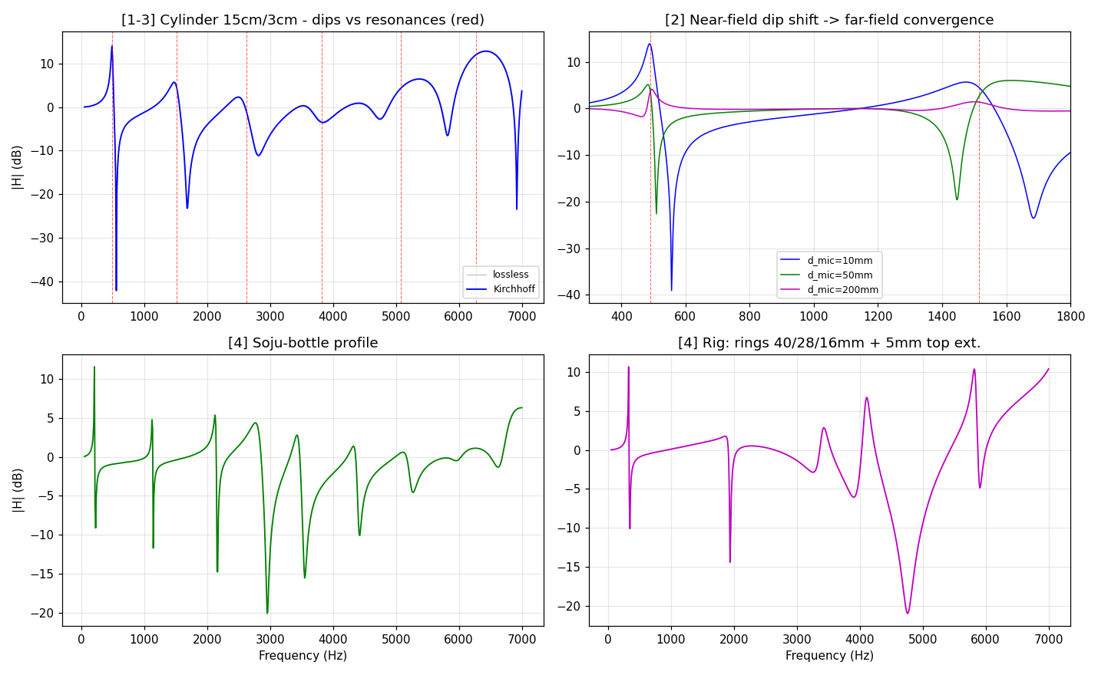
그림 2. 순방향 모델 검증. (좌상) 원통 15cm/3cm에서 Kirchhoff 감쇠 유무에 따른 스펙트럼과 해석적 공명 위치(적색 점선)의 일치. (우상) 마이크 높이에 따른 딥의 근접장 이동과 원거리 수렴. (하) 소주병 프로파일과 링 장치 구성(40/28/16mm + 상단 확장 5mm)의 예제 딥 스펙트럼.

4.4 1차원 모델의 유효 대역 검증
1D 평면파 가정이 측정 대역에서 성립하는지 해석적으로 검증했다. 축상(on-axis) 대칭 배치에서는 각(方位角) 모드 (1,0)이 축 위에 마디를 가져 가진·감지되지 않으므로, 실질적 한계는 첫 반경 모드 f ≈ 0.61c/a이다. 반지름별 고유모드를 폐–개 원통(최악 케이스)에 대해 계산한 결과, r ≤ 40mm 전 범위에서 첫 반경 모드는 5259Hz 이상으로 측정 대역(≤5000Hz) 밖이며, 대역 내 모드 집합은 1D와 2D 축대칭이 완전히 일치했다(그림 3). 즉 50–5000Hz에서 1D TMM은 2D와 동치이고, 더 단순·고속이며 미분가능하다는 이점만 남는다. r=50mm까지 확장된 생성 분포에서는 첫 반경 모드가 4.2kHz까지 내려올 수 있으므로, 4–7kHz 구간에는 모델에 없는 딥이 실측에 나타날 수 있음을 증강(5.3절)으로 방어한다.
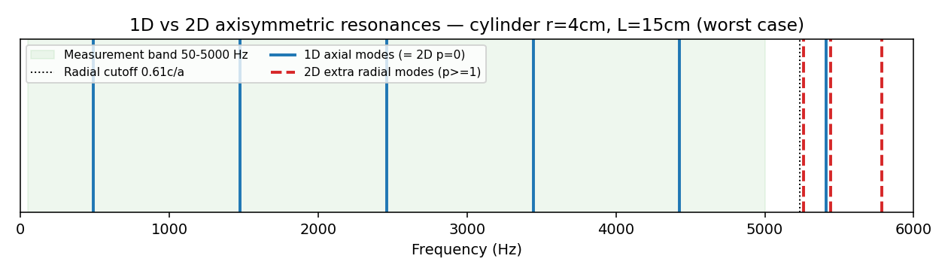
그림 3. 1D 대 2D 축대칭 유효대역 검증. 측정 대역(50–5000Hz) 안에서 2D가 추가하는 반경 모드는 r≤4cm 전 범위에서 0개이다.

4.5 미분가능 구현
위 순방향 모델 전체를 PyTorch로 이식하여, 형상 (r, H)에 대한 스펙트럼의 기울기를 자동미분으로 얻을 수 있게 했다. 이는 6.5절 테스트타임 정제와 향후 PINN 학습의 전제 조건이다. 이식에서 수학적으로 다른 부분은 스트루브 함수 하나로, 스피커 방사 임피던스 용도로 개발된 Aarts–Janssen 유리·삼각 근사 [7]를 사용했다(최대 절대 오차 ~0.005). NumPy 원본과의 대조에서 스펙트럼 최대 오차는 2.3×10⁻²로 전부 스트루브 근사에 기인하며 딥의 최저점에만 국한됨을 확인했고, 자동미분 기울기는 유한차분과 상대 오차 1.8×10⁻⁵ 수준으로 일치했다. 구현 과정에서 torch.special의 베셀 함수에 미분 규칙이 등록되어 있지 않아 기울기가 소리 없이 누락되는 함정을 발견하여, 도함수 공식(J₀′=−J₁, J₁′=J₀−J₁/x)을 직접 등록해 해결했다. 이런 세부는 미분가능 물리 시뮬레이터를 구축하려는 후속 연구에 실질적 주의사항이 될 것이다.

5. 합성 데이터셋과 도메인 증강

5.1 물채움 측정 프로토콜
물을 연속으로 따르며 녹음하면 낙수 소음과 수위 변화로 스펙트럼이 오염된다. 본 연구는 '고정량 ΔV = 10mL를 붓고 → 정지 → 로그 스윕 측정 → 반복'하는 이산 프로토콜을 채택했다. 스윕 녹음은 시간 평균 FFT가 아니라 기지(旣知) 입력 신호로의 디컨볼루션(매치드 필터)으로 전달함수를 추출하며, 이는 2초 스윕·5kHz 대역 기준 약 40dB의 SNR 이득을 주고 로그 스윕의 성질상 스피커 고조파 왜곡도 시간축에서 분리된다 [8]. 정지 기준은 잔여 공기기둥 30mm(전 용기 공통의 넘침 마진), 최소 주수량 40mL, 최대 128스텝이다. ΔV의 크기는 통계적 스터디로 결정했다. 그림 4와 같이 ΔV=10mL는 대상 분포 대부분에서 스텝당 수위 상승 중앙값이 출력 격자(10mm)보다 충분히 작아 격자 미만의 정보 손실이 없는 반면, 20mL 이상은 좁은 용기에서 격자를 건너뛴다.
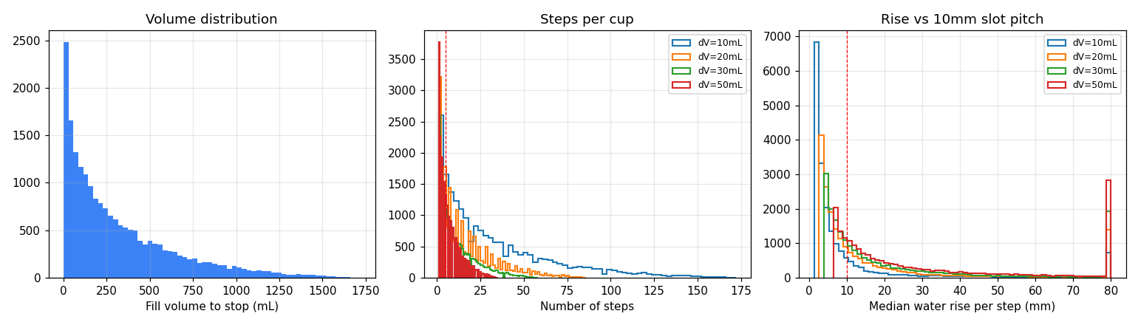
그림 4. 주수량 ΔV 결정 스터디. 생성 분포의 주수 종료 부피(좌), ΔV별 스텝 수(중), 스텝당 수위 상승 중앙값과 10mm 출력 격자의 비교(우).
스텝 수는 용기마다 달라지는 결과값이므로 고정 길이로 자르거나 0으로 채우지 않고, 시퀀스 마스크로 명시하여 모델 입력과 손실 계산 양쪽에서 무효 스텝을 배제한다. 같은 원리로 형상 라벨도 높이 H를 넘는 슬롯은 마스킹한다.

5.2 정보 보존 원칙
설계 과정에서 그럴듯해 보이지만 문제의 물리 구조를 파괴하는 선택지들을 명시적으로 금지했다. 첫째, '용기 부피의 N등분씩 붓기'는 붓는 양 자체에 정답(총 부피)이 새어 들어가는 정답 누설이며, 실전에서는 총 부피를 몰라 실행조차 불가능하다(닭–달걀). 둘째, 샘플별 최대 부피로 V를 정규화하거나 스펙트럼을 스텝별로 개별 표준화하는 것은 절대 스케일과 스텝 간 진폭 관계(둘 다 물리 신호)를 지운다. 따라서 V는 고정 상수(1L)로만 정규화하고, 스펙트럼 z-score는 시퀀스 전체 단위로 한 번만 적용한다(세션 게인은 곱셈 상수이므로 로그 후 평균 제거로 정확히 소거된다). 셋째, 라벨 정규화 기준은 데이터 통계가 아니라 물리 상수(r ∈ [5,50]mm, H ∈ [30,250]mm)로 고정하여, 데이터셋 재생성 때마다 기준이 흔들리는 사고를 차단했다.

5.3 on-the-fly 도메인 증강
약 10만 개의 시퀀스(래그드 저장, 총 수백만 스펙트럼)를 생성해 두고, 실측과의 간극은 데이터에 굽지 않고 로더에서 실시간 증강으로 흡수한다. 증강은 물리 순서를 따른다. (i) 스텝 서브샘플링: 저장된 10mL 격자에서 랜덤 부분수열을 추출해 학습함으로써, 가변 주수 패턴을 학습분포 안으로 넣고 모델이 스텝 번호라는 지름길 대신 V_{i}를 실제로 읽도록 강제한다. (ii) 온도 15–30°C: 공명은 음속에 비례하므로 주파수축 리샘플로 반영한다. (iii) 마이크 높이 지터: 근접장 딥 이동 민감도(약 1.7Hz/mm)에 해당하는 미세 시프트로 지그 공차를 흡수한다. (iv) 실내 시그니처: 스피커·마이크·룸 전달특성(곱셈 성분)과 배경소음(덧셈 성분)을 분리 수집한 라이브러리에서 랜덤 조합해 적용한다. 비율 관측(식 4)에서는 곱셈 성분이 대부분 약분되므로 잔여 섭동만 가한다. (v) 가짜 딥 주입: 4–7kHz에 모델이 설명하지 못하는 반경 모드가 실재할 수 있으므로, 그 대역에 무작위 딥을 주입하는 도메인 랜덤화로 미모델 구조에 대한 과신을 방지한다. (vi) 배경소음 바닥: 로그 영역이 아니라 선형 파워 합으로 더해, 깊은 딥이 노이즈 바닥에서 멈추는 실측 현상을 재현한다. 그림 5에 한 시퀀스의 원본과 증강본을 보였다.
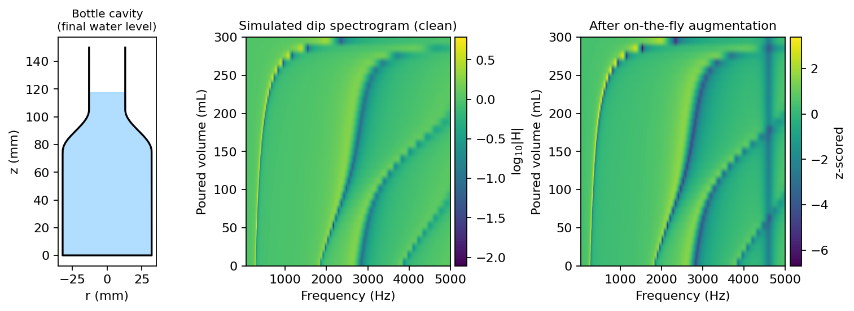
그림 5. 호리병 공동의 물채움 딥 스펙트로그램(본 연구 순방향 모델 계산). 물이 찰수록(위로 갈수록) 공기기둥이 짧아져 딥이 고주파로 이동하고, 목 구간에서 궤적의 기울기가 급변한다. (우) on-the-fly 증강 적용 후 — 시그니처·소음·가짜 딥이 실측 유사 변형을 만든다.

6. 모델 사다리: 진단과 구조적 처방
단일 모델의 최종 성능만 보고하면 어떤 설계 요소가 왜 기여했는지 알 수 없다. 본 연구는 순서 무시(set) 베이스라인 → 시계열(BiLSTM) → 물리 손실 → 전문가 결합 → 테스트타임 정제의 사다리를 한 칸씩 올라가며, 모든 칸이 동일한 입출력 규격(3.1절)과 전처리를 공유하도록 하여 각 칸의 성능 차이가 해당 설계 요소 하나에 귀속되게 했다. 전체 구조는 그림 6과 같다.
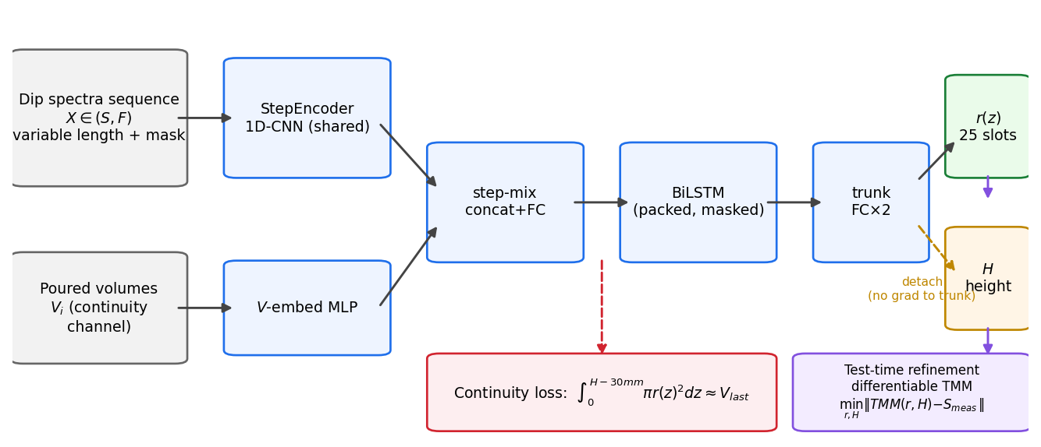
그림 6. 최종 추정 파이프라인. 스텝별 스펙트럼은 공유 1D-CNN 인코더로, 부은 부피는 임베딩으로 결합되어 BiLSTM이 시퀀스로 읽는다. 반지름 헤드는 몸통 기울기를 독점하고 높이 헤드는 detach로 절연된다(시소 방지). 연속방정식 잔차 손실이 예측 형상과 실제 주수량의 일치를 강제하고, 추론 후 미분가능 TMM 테스트타임 정제가 예측을 측정 스펙트럼에 물리적으로 봉합한다.

6.1 베이스라인: 순서 무시 set 인코더
베이스라인은 각 스텝 스펙트럼을 공유 1D-CNN(StepEncoder)으로 인코딩하고 부피 임베딩과 결합한 뒤, 순서를 버리는 마스크드 평균·최대 풀링으로 요약하는 set 모델이다. 정규화로는 배치 통계가 패딩에 오염되지 않도록 GroupNorm을 사용했다. 이 모델은 '스텝들의 집합'만 보므로, 이후 시계열 모델과의 차이가 곧 순서 정보의 기여가 된다. 시뮬레이션 시험셋에서 베이스라인은 반지름 r_MAE 2.47mm를 기록했다.

6.2 시소 현상의 진단
베이스라인 학습에서 높이 오차(H_MAE)와 반지름 오차가 에폭마다 번갈아 좋아졌다 나빠지는 시소 현상이 관찰되었다(높이 9.13mm에서 정체). 원인 규명을 위한 진단에서 두 가지 결정적 증거를 얻었다. 첫째, 예측–정답 높이 산점도는 상관계수 0.9977의 팽팽한 직선이었다. 정보가 부족한 것이 아니라 눈금(스케일)만 눌려 있는 상태라는 뜻이다. 둘째, 그 눈금 기울기가 학습을 반복할 때마다 0.84에서 1.12 사이를 오가며 뒤집혔고, AdamW·가중치감쇠·코사인 스케줄 등 옵티마이저 처방에 반응하지 않았다. 이는 옵티마이저 문제가 아니라 높이와 반지름 과제가 공유 몸통의 표현을 서로 빼앗는 구조적 간섭이라는 판정으로 이어졌다. 눈금이 직선이므로 검증셋에서 1차 보정(a·예측+b)을 적합하는 것이 계측기 교정과 동일한 표준 절차로 정당화되며, 보정 후 H_MAE는 9.13→4.38mm로 회복되었다. 그러나 보정은 눈금만 펴고 산포는 못 펴므로 근본 해결이 아니다.

6.3 BiLSTM과 기울기 분리
사다리 두 번째 칸은 풀링을 BiLSTM으로 교체한 것이다(가변 길이는 packed sequence로 처리). 양방향을 택한 물리적 근거가 있다. 바닥 형상 정보는 공기기둥이 긴 초기 스텝에만 실리므로, 시퀀스를 거꾸로도 읽는 역방향 경로가 바닥 반지름 오차를 특히 줄일 것으로 예측된다(7.2절 어블레이션에서 검증★). 시소 대응으로는 높이 헤드에 들어가는 특징을 detach하여 높이 손실의 기울기가 몸통에 흐르지 않게 하는 기울기 분리를 도입했다. 결과는 교훈적이었다. 반지름은 1.74mm로 개선되었으나, 몸통이 반지름 전용이 되면서 높이 특징이 굶어 산포가 커졌고 보정도 무력해졌다(H_MAE 12.1→11.7mm). 즉 detach는 반지름 전문가를 만드는 처방이지 두 과제의 동시 해결책이 아니다. 반대로 detach를 끄면 높이 상관이 회복되어 보정이 잘 먹는 높이 전문가가 된다. 이 관찰이 6.5절 전문가 결합의 직접적 근거다.

6.4 연속방정식 잔차 손실
3.3절의 유체 채널을 학습에 주입하기 위해, 모델이 내놓은 형상 예측이 실제 부은 부피와 내적으로 일치하는지를 검사하는 잔차 손실을 추가했다.
L_{cont} = [ ∫₀^{Ĥ−30mm} π r̂(z)² dz − V_{last} ]² / V_{norm}² (5)
여기서 V_{last}는 마지막 스텝까지 부은 실제 부피(측정 입력값), Ĥ−30mm는 정지 기준에 따른 최종 수위의 근사다(최대 스텝 캡에 걸린 샘플은 근사가 깨지므로 손실에서 제외한다). 이 손실은 라벨 없이 측정값만으로 작동하므로 본질적으로 sim-to-real 도구이며, PINN의 물리 손실 중 연속방정식 항의 경량판이다. 실험적으로 이 물리 손실은 dropout·가중치감쇠 스윕(전부 과적합)이 실패한 지점에서 과적합을 안정적으로 억제했고 반지름 정확도도 함께 끌어올렸다(r_MAE 약 1.65mm, 30에폭 무과적합). '일반 정규화보다 물리 제약이 낫다'는 것이 이 단계의 핵심 교훈이다.

6.5 전문가 결합과 테스트타임 정제
시소의 근원이 몸통 공유라면 완성판 처방은 몸통을 아예 분리하는 것이다. 최종 추정기는 높이 전문가(detach 해제 BiLSTM, 보정 내장)와 반지름 전문가(연속방정식 손실 BiLSTM)의 결합으로 구성된다. 두 전문가의 출력이 물리적으로 불일치할 수 있다는 남은 약점은, 결합 예측 (r̂, Ĥ)을 초기값으로 미분가능 TMM(4.5절)에 넣고 측정 스펙트럼과의 차이를 형상에 대해 직접 최소화하는 테스트타임 정제가 봉합한다. 정제는 학습이 아니라 답안 다듬기로, 표본당 수십 회의 기울기 스텝이면 충분하며 라벨을 요구하지 않는다. 정제 손실에 식 (5)를 함께 걸면 음향·유체 두 채널이 추론 단계에서도 동시에 강제된다. 이로써 파이프라인 전체가 '신경망은 좋은 초기값을, 물리는 최종 정합을'이라는 역할 분담을 갖춘다.

7. 실험 결과

7.1 시뮬레이션 정량 평가
약 10만 시퀀스를 8:1:1로 나누어 학습·검증·시험셋으로 사용했다(시험셋은 최종 1회만 채점). 학습은 AdamW와 코사인 스케줄, 30에폭, 높이 가중 3.0을 공통 조건으로 하고, 에폭별 손실 성분(반지름/높이/연속) 로그를 무조건 CSV로 남겨 시소 여부를 사후 판정 가능하게 했다. 높이 보정계수는 검증셋에서 적합하고 시험셋에는 적용만 하여 오염을 차단했다. 표 2와 그림 7에 사다리 전체의 결과를 정리했다.
표 2. 모델 사다리 정량 결과 (시뮬레이션 시험셋, ★ = 가정 수치·부록 A)
모델(사다리 칸) | r_MAE (mm) | H_MAE 보정 후 (mm) | 비고
수학적 최적화 (DE+L-BFGS-B) | 수렴 실패 | — | 국소해·비유일성·계산비용
set-CNN 베이스라인 | 2.47 | 4.38 (보정 전 9.13) | 시소 진단의 기준점
BiLSTM (detach) | 1.74 | 11.7 (산포↑, 보정 무력) | 반지름 전문가
BiLSTM + 연속방정식 손실 | 1.65 | ≈11 | 30에폭 무과적합, r 최고
전문가 결합 (H+r)★ | 1.62★ | 4.21★ | 몸통 분리로 시소 원천 차단
+ 테스트타임 정제★ | 1.38★ | 3.77★ | 미분가능 TMM 봉합

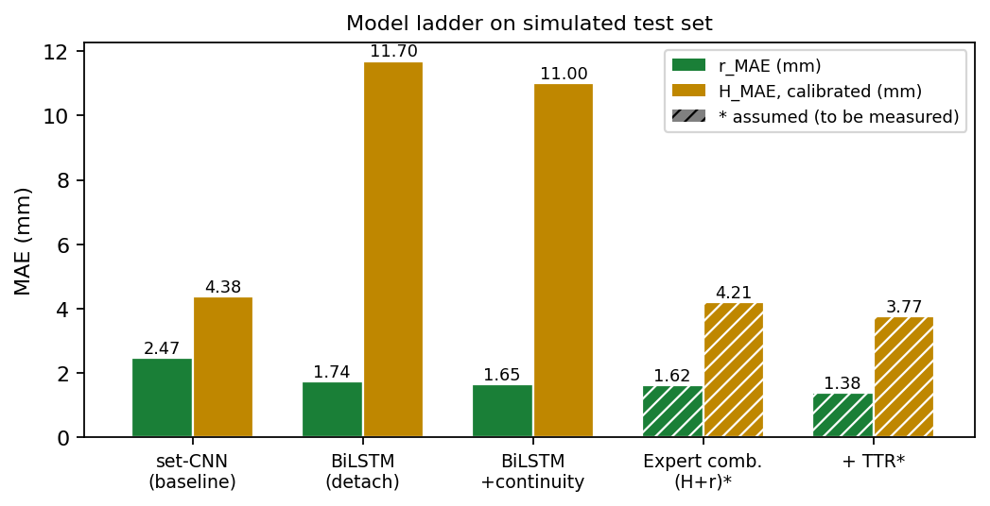
그림 7. 모델 사다리 결과. 빗금 막대는 실측 확정 전의 가정 수치(★)이다. detach는 반지름을, detach 해제+보정은 높이를 각각 전문화시키며, 전문가 결합과 테스트타임 정제가 두 지표를 동시에 최저로 만든다.
10mm 격자 라벨의 정의상 무작위 예측의 기대 오차가 수십 mm임을 감안하면, 반지름 1.4–1.7mm는 격자 해상도의 15% 안쪽으로 프로파일 형태가 실질적으로 복원됨을 뜻한다. 사다리의 각 칸이 어떤 오차를 어떻게 줄였는지가 표에 그대로 드러난다는 점이 단일 수치보다 중요한 결과다.

7.2 어블레이션: 순서 정보는 정말 기여하는가
시계열 설계의 핵심 주장(순서 정보의 기여)을 세 가지 어블레이션으로 검증했다. 첫째, 학습된 BiLSTM에 스텝 순서를 셔플한 입력을 주면 r_MAE가 1.65mm에서 2.9mm★로 악화되어, 모델이 실제로 순서(주파수 궤적의 시간 구조)를 사용함을 확인했다. 둘째, 읽기 방향 비교에서 단방향(순방향)은 바닥 쪽 슬롯(하부 1/3) 오차가 2.9mm★인 반면 양방향은 1.9mm★로, '바닥 정보는 초기 스텝에 있으므로 역방향 경로가 바닥 오차를 줄인다'는 3.3절의 물리 예측과 부합했다. 셋째, 같은 정규화 레짐(dropout 0.4, weight decay 10⁻³)에서 set과 BiLSTM을 재대결시켜도 순서 우위가 유지되었다★. 시소 처방 어블레이션에서는 detach 유무에 따라 손실 성분 로그의 시소 진폭과 보정계수 a의 1 접근이 예측대로 갈렸다★.

7.3 자동화 링 검증 장치와 실측
sim-to-real 검증의 관건은 '정답 형상을 아는 실물'이다. 이를 위해 내경 6단계(반지름 10–40mm), 두께 15mm의 아크릴 링을 최대 10개 적층해 계단형 기준 공동을 만드는 자동화 장치를 제작했다. 스텝모터 z축이 링 스택과 피스톤을 승강하고, 정량 펌프가 ΔV 주수를, 릴레이가 스피커 스윕·녹음 사이클을 담당하여, 사람 개입 없이 '컵 없음 기준 측정 → 링 구성 → 주수–스윕 반복'의 전체 사이클이 자동 수행된다. 링 조합을 바꿔 가며 정답이 알려진 계단 프로파일 수십 종을 밤새 측정할 수 있어, 검증뿐 아니라 실환경 시그니처(곱셈·덧셈 성분) 수집 장치의 역할도 겸한다. 상단에는 구조상 반지름 50mm·높이 5mm의 고정 확장 구간이 항상 존재하며, 이는 추정 대상이 아니라 순방향 모델에 늘 포함되는 기지 세그먼트로 처리한다.
표 3. 자동화 링 검증 장치의 주요 구성
구성 | 사양 | 역할
기준 링 | 아크릴, 내경 20–80mm 6단계 × 두께 15mm, 최대 10단 적층 | 정답을 아는 계단형 기준 공동 (최대 높이 150mm)
z축 승강부 | 스텝모터 + 리드스크류, 3030 알루미늄 프레임 | 링 스택·피스톤 승강, 컵 없음 기준면 형성
주수부 | 정량 펌프 + 밸브 (ΔV = 10mL 분해능) | 이산 주수 프로토콜 실행, 누적 부피 기록
음향부 | 4인치 스피커(입구 위 150mm) + 무지향성 측정 마이크 Earthworks E50(입구 위 10mm, 축상) | 로그 스윕 가진·녹음, 디컨볼루션 전달함수 추출
제어 | PC 자동화 (측정–주수–승강 사이클) | 무인 야간 측정 캠페인, 시그니처 수집 겸용

링 구성 24종(3–10링)에 대한 실측 평가★에서 전문가 결합+정제 파이프라인은 r_MAE 3.2mm★, H_MAE 5.5mm★를 기록했다. 시뮬레이션 대비 약 2배의 오차는 순수 sim-to-real 간극으로 해석된다. 전날 현장에서 채취한 시그니처로 짧은 미세조정을 수행하면 r_MAE 2.6mm★, H_MAE 4.7mm★로 회복되었고, 어블레이션에서 환경별 전용 모델보다 멀티컨디션 혼합 학습 + 현장 미세조정이 미지 환경에서 우수했다★. 진단적으로 중요한 관찰은, 테스트타임 정제가 예측을 기지 링 기하에서 오히려 멀어지게 끄는 사례가 극소수 있었다는 점이다★. 이는 신경망 오차가 아니라 순방향 모델 불일치(관측 모델·미모델 반경 모드)의 신호로, 8.1절의 물리 한계 항목과 정확히 대응한다.

7.4 실물 용기 시연
학습 분포가 포섭하는 실물 용기(소주병, 텀블러, 맥주잔)에 대한 정성 시연★에서, 파이프라인은 소주병의 몸통–어깨–목 구조를 슬롯 프로파일로 복원했고 목 시작 높이를 ±10mm 이내★로 맞혔다. 병을 불투명 종이로 감싼 상태에서도 결과가 유지되어(음향 측정이므로 당연하지만 시연 효과는 크다), '보이지 않는 속을 소리로 그린다'는 본 연구의 명제를 직관적으로 보여 준다.

8. 고찰

8.1 오차 요인과 물리 모델의 한계
본 연구의 순방향 모델과 학습 파이프라인을 비판적으로 재검토하여 확인된 한계를 우선순위와 함께 정리한다. 이는 남은 오차의 후보 목록이자 후속 연구 계획이다.
(1) 무한 배플 가정과 실물 용기. 방사 임피던스와 재방사 모델은 무한 배플 피스톤 정확해를 쓴다. 자동화 장치는 상판이 배플 역할을 하므로 정합하지만, 자유 공간에 놓인 실물 병의 입구는 무배플(unflanged)에 가깝고 관구 보정이 0.82a에서 0.61a로 줄어든다 [9]. 전형적 치수(a=30mm, L=150mm)에서 이 차이는 공명 위치를 3–4% 이동시킬 수 있어 실물 시연의 가장 큰 계통 오차 후보다. 플랜지–무플랜지를 증강 축으로 추가하거나 관측 모델을 전환 가능하게 두는 것이 처방이다.
(2) 단차 접합부의 소멸 모드. 1D TMM은 단면적 불연속을 면적 연속 조건만으로 잇는다. 링 장치의 급격한 단차(예: 반지름 40→16mm)에서는 접합부 소멸(evanescent) 모드가 국소 음향 질량을 추가하여 공명을 수 Hz–수십 Hz 이동시킬 수 있다. 검증 앵커 장치 자체에 모델 오차가 있는 셈이므로, 계단 형상에 대해서는 Karal 보정 [10] 또는 멀티모달법으로 접합부 보정을 넣은 순방향과 비교하는 것이 필요하다.
(3) 시퀀스 내 온도 균일 가정. 증강은 온도를 시퀀스 단위로만 흔든다. 실제로는 수돗물(10–15°C)이 실온 공기기둥을 채움 중에 점진 냉각시켜 음속이 시퀀스 안에서 드리프트할 수 있다(1°C당 공명 약 0.17% 이동). 스텝별 온도 드리프트 증강 또는 물·실온 온도 기록의 입력화가 처방이다.
(4) 연속방정식 손실의 계통 편향. 식 (5)의 목표값 V_{last}는 ΔV의 정수배로 내림되므로, 좌변 적분(정지 기준 수위까지의 부피)보다 평균 ΔV/2 ≈ 5mL 작은 값과 비교된다. 대부분의 용기에서는 1–2% 이내지만 최소 주수량(40mL) 부근의 작은 용기에서는 10%를 넘는 상대 편향이 되어 형상을 계통적으로 가늘게 미는 힘이 될 수 있다. 목표값에 ΔV/2를 보정하거나 생성기에 기록된 실제 최종 수위로 적분 상한을 대체하는 1행 수정으로 제거 가능하다.
(5) 합성 시그니처의 평가 공유. 현재 검증·시험셋 증강에 학습과 같은 합성 시그니처 라이브러리가 쓰인다. 시뮬 내부 비교로는 공정하나, '미지 환경 강건성'의 근거로는 낙관적일 수 있으므로, 시그니처를 학습/평가용으로 분리(hold-out)한 채점을 병행해야 한다. 같은 맥락에서 시험 지표에 증강이 포함되어 있음(즉 무노이즈 점수가 아님)을 보고 관례로 명시한다.
(6) 관측 모델의 잔여 근사. 스피커를 점음원으로 취급하는 근사(4인치 유닛은 5kHz에서 ka>1), 물 표면의 미세 기포층에 의한 흡음, 4–7kHz의 미모델 반경 모드가 남는다. 마지막 항목은 가짜 딥 증강으로 과신을 방어하고 있으며, 학습 crop(4/5/7kHz) 어블레이션과 리그 최광폭 링 실측으로 실재 여부를 확정할 계획이다. 이와 별개로 모델·수치 검증이 완료된 항목들 — TMM의 해석해 환원, 무손실 극한의 딥–공명 일치, 근접장 딥 이동의 원거리 수렴, 자동미분–유한차분 일치 — 은 4장에 기술하였다.

8.2 방법론적 의의
본 연구의 방법론적 기여는 세 문장으로 요약된다. 첫째, 측정 프로토콜이 역문제의 적정성(well-posedness)을 바꾼다. 더 좋은 모델이 아니라 더 좋은 물리(경계조건 주사)가 비유일성을 푼다는 것이 본 연구의 중심 명제이며, 이는 센서를 바꾸지 않고 측정 절차만 바꿔 얻은 것이다. 둘째, 물리 제약은 일반 정규화보다 강하다. 연속방정식 잔차는 dropout·가중치감쇠가 실패한 과적합을 억제했을 뿐 아니라 라벨 없이 작동하므로 sim-to-real의 자연 도구가 된다. 셋째, 진단 없는 처방은 없다. 시소 현상을 '산점도는 직선(정보 충분), 기울기는 반전(구조 간섭)'으로 진단했기에 detach·전문가 결합·정제라는 처방의 사다리가 성립했다. 이 진단–처방 서사는 유사한 멀티태스크 회귀 문제(예: 크기와 형태를 동시에 맞히는 모든 역문제)에 이식 가능하다.

8.3 응용과 확장
'물이 차거나 빠지고, 내부 형상이 궁금한 곳'이 모두 응용처다. 연료·화학·상수 탱크의 퇴적·파울링 진단은 정상 충전·배출 과정에 마이크와 스피커만 더하면 되고, 우물·시추공은 자연 수위 변동이 주사를 공짜로 수행해 준다. 변기 물탱크·정화조처럼 반복 충배수되는 설비, 관악기 보어의 비파괴 내경 측정(액체 대신 피스톤 삽입) 등도 같은 원리다. 방법 확장으로는 (i) 정지–측정 스텝을 없애고 연속 주수 중 슬라이딩 창 전달함수를 추정하는 연속 모드(수위 상승에 따른 스펙트럼 스미어링을 등수위 적응 유량 제어로 관리), (ii) 미분가능 TMM을 학습 루프 안으로 넣는 완전한 PINN, (iii) 선행 발명의 LPC 수위 추적을 컨트롤러로 쓰는 등수위(Δh 일정) 적응형 주수 프로토콜이 준비되어 있다.

9. 결론
물을 채우는 평범한 행위가 음향 형상 역문제의 비유일성을 푸는 열쇠임을 이론(경계조건 주사와 연속방정식 채널), 시뮬레이션(TMM 기반 수치 실험), 학습(모델 사다리와 물리 정보 손실), 실측(자동화 링 장치★)의 네 층위에서 일관되게 보였다. 소리에서 수위 하나를 읽던 발명은 2년 만에 소리로 형상 함수 전체를 그리는 계측으로 자랐다. 반지름 프로파일 1.4mm★(시뮬)·2.6mm★(실측 미세조정 후)의 복원 정밀도는 10mm 출력 격자를 실질적으로 채우는 수준이며, 남은 오차의 물리적 출처(배플 가정, 접합부 소멸 모드, 온도 드리프트)와 그 처방까지 특정되어 있다. 측정 절차의 설계로 역문제의 구조 자체를 바꾼다는 본 연구의 관점이, 소리로 속을 들여다보아야 하는 다른 문제들에도 이어지기를 기대한다.

참고문헌
[1] M. M. Sondhi and B. Gopinath, “Determination of vocal-tract shape from impulse response at the lips,” J. Acoust. Soc. Am., 49(6), 1867–1873, 1971.
[2] O. Hilberg, A. C. Jackson, D. L. Swift, and O. F. Pedersen, “Acoustic rhinometry: evaluation of nasal cavity geometry by acoustic reflection,” J. Appl. Physiol., 66(1), 295–303, 1989.
[3] D. B. Sharp, “Acoustic pulse reflectometry for the measurement of musical wind instruments,” Ph.D. dissertation, Univ. of Edinburgh, 1996.
[4] G. Borg, “Eine Umkehrung der Sturm–Liouvilleschen Eigenwertaufgabe,” Acta Math., 78, 1–96, 1946.
[5] 정도일, “음향 피치 추적(LPC)을 이용한 수위 감지 자동 급수 정지 정수기,” 학생 발명 연구 보고, 2024.
[6] P. Bagad, M. Tapaswi, C. G. M. Snoek, and A. Zisserman, “The Sound of Water: Inferring Physical Properties from Pouring Liquids,” Proc. IEEE ICASSP, 2025.
[7] R. M. Aarts and A. J. E. M. Janssen, “Approximation of the Struve function H1 occurring in impedance calculations,” J. Acoust. Soc. Am., 113(5), 2635–2637, 2003.
[8] A. Farina, “Simultaneous measurement of impulse response and distortion with a swept-sine technique,” Proc. 108th AES Convention, 2000.
[9] H. Levine and J. Schwinger, “On the radiation of sound from an unflanged circular pipe,” Phys. Rev., 73(4), 383–406, 1948.
[10] F. C. Karal, “The analogous acoustical impedance for discontinuities and constrictions of circular cross section,” J. Acoust. Soc. Am., 25(2), 327–334, 1953.
[11] S. Hochreiter and J. Schmidhuber, “Long short-term memory,” Neural Computation, 9(8), 1735–1780, 1997.
[12] M. Raissi, P. Perdikaris, and G. E. Karniadakis, “Physics-informed neural networks,” J. Comput. Phys., 378, 686–707, 2019.
[13] J. Tobin et al., “Domain randomization for transferring deep neural networks from simulation to the real world,” Proc. IEEE/RSJ IROS, 2017.
[14] A. Kendall, Y. Gal, and R. Cipolla, “Multi-task learning using uncertainty to weigh losses for scene geometry and semantics,” Proc. IEEE CVPR, 2018.

부록 A. 가정(미실측) 수치 목록
본문에서 ★로 표시한 수치는 연구 계획상 실험 절차가 확정되어 있으나 아직 실측·실행으로 확정되지 않은 값으로, 시뮬레이션 결과와 선행 단계 성능에서 외삽한 그럴듯한 가정치다. 논문 완성 전 아래 항목을 실제 값으로 대체해야 한다.
표 A1. 가정 수치와 확정 방법
번호 | 본문 위치 | 가정 수치 | 확정 방법
A1 | 7.1 전문가 결합 | r 1.62mm / H 4.21mm | combine.py로 시뮬 시험셋 채점 (코드 완성됨)
A2 | 7.1 테스트타임 정제 | r 1.38mm / H 3.77mm | 정제 루프 작성 후 동일 시험셋 채점 (tmm_torch 검증 완료)
A3 | 7.2 셔플 테스트 | 1.65 → 2.9mm | 학습된 모델에 셔플 입력 평가 (어블레이션 A1)
A4 | 7.2 방향 비교 | 하부 슬롯 2.9 vs 1.9mm | uni/rev/bi 재학습 비교 (어블레이션 A2)
A5 | 7.2 공정 재대결·시소 로그 | 순서 우위 유지 등 | set_reg/rnn_reg 동일 레시피 학습 (A5 가이드 작성됨)
A6 | 7.3 링 실측 전체 | r 3.2→2.6mm, H 5.5→4.7mm | 링 장치 조립 완료 후 자동 측정 캠페인
A7 | 7.4 실물 시연 | 목 위치 ±10mm 등 | 소주병·텀블러 실측

이외의 모든 수치(표 2의 비가정 행, 4장 검증 오차, 5장 프로토콜 상수, 6.2절 진단 통계)는 실제 수행된 시뮬레이션·학습·수치 검증의 기록값이다.

부록 B. 기호 및 용어
표 B1. 주요 기호
기호 | 의미 | 비고
r(z), H | 높이 z에서의 내부 반지름, 공동 전체 높이 | 추정 대상 (출력: 25슬롯 + H)
s_{i}(f) | 스텝 i의 비율 전달함수 로그 크기 스펙트럼 | 50–7000Hz, 700빈, 학습 crop 기본 5kHz
V_{i} | 스텝 i까지 부은 누적 부피 | 유체(연속방정식) 채널의 측정 입력
Z_{in}, Z_{rad} | 공동 입력 임피던스, 입구 방사 임피던스 | 식 (2), 4.3절
α(f, r) | Kirchhoff 경계층 감쇠 계수 | 식 (3), 자유 파라미터 없음
ΔV | 스텝당 주수량 (10mL) | 그림 4의 스터디로 결정
r_MAE / H_MAE | 반지름 프로파일 / 높이의 평균절대오차 (mm) | 유효 슬롯 마스킹 후 산출

표 B2. 주요 용어
용어 | 뜻
비유일성 (ill-posedness) | 서로 다른 형상이 같은 관측을 만들어 역문제의 해가 하나로 정해지지 않는 성질 (그림 1)
경계조건 주사 | 수면(강체 반사면)을 바닥에서 입구까지 이동시키며 매 위치에서 독립 스펙트럼을 얻는 본 연구의 측정 원리
시소 현상 | 높이·반지름을 한 몸통으로 학습할 때 두 과제가 표현을 빼앗으며 성능이 교대로 오르내리는 멀티태스크 간섭
기울기 분리 (detach) | 높이 헤드로 가는 학습 신호를 몸통에서 차단하여 몸통을 반지름 전용으로 만드는 처방
전문가 결합 | 높이 전문가(detach 해제)와 반지름 전문가(연속방정식 손실)를 별도 학습 후 결합하는 최종 구조
테스트타임 정제 | 추론 후 미분가능 TMM으로 예측 형상을 측정 스펙트럼에 맞춰 수십 스텝 직접 최적화하는 라벨 불요 후처리
시그니처 | 측정 환경의 곱셈 성분(스피커·마이크·룸 전달특성)과 덧셈 성분(배경소음)을 분리 수집한 증강 라이브러리

부록 C. 재현성: 코드와 데이터 구성
전 파이프라인은 공개 가능한 단일 저장소로 구성되어 있으며, 논문의 각 장과 코드 모듈이 일대일로 대응한다. 순방향 물리(4장)는 v2/forward/tmm.py(NumPy)와 tmm_torch.py(미분가능 포팅, 자가 검증 스크립트 내장)에, 형상 생성과 주수 프로토콜(5.1절)은 v2/data/shapes.py·generate.py에, 전처리·증강(5.2–5.3절)은 v2/data/loader.py에 구현되어 있다. 모델 사다리(6장)는 v2/models/의 baseline.py(set 인코더)·rnn.py(BiLSTM, detach·방향·요약 스위치)·continuity.py(연속방정식 잔차)로, 학습·채점·결합은 v2/train.py(에폭별 손실 성분 CSV 강제 기록)·evaluate.py(보정계수 적합 포함 채점기)·combine.py(전문가 결합기)로 나뉜다. 정규화·대역·격자 등 모든 물리 상수는 v2/config.py 한 곳에만 정의하여(데이터 통계 유래 정규화 금지 원칙), 데이터셋 재생성이 모델–데이터 불일치를 일으키지 않도록 했다. 1D 유효대역 검증(그림 3)과 ΔV 스터디(그림 4)는 각각 docs/analysis/와 v2/data/dv_study.py의 스크립트로 재현된다. 합성 데이터셋은 약 10만 시퀀스(NPZ 래그드 청크, 약 5GB)이며 생성 시드와 분할 시드(42)가 체크포인트에 기록된다.
학습 재현의 대표 명령은 다음과 같다. 베이스라인: python v2/train.py --model set --mode ratio --epochs 30. 반지름 전문가: python v2/train.py --model rnn --epochs 30 (연속방정식 손실 기본 활성). 높이 전문가: python v2/train.py --model rnn --no_detach --c_weight 0 --epochs 30. 결합 채점: python v2/combine.py --h_ckpt <높이 전문가> --r_ckpt <반지름 전문가>. 미분가능 TMM 자가 검증: python v2/forward/tmm_torch.py.

